（格式十九） 更換會計師資訊
一、關於前任會計師者
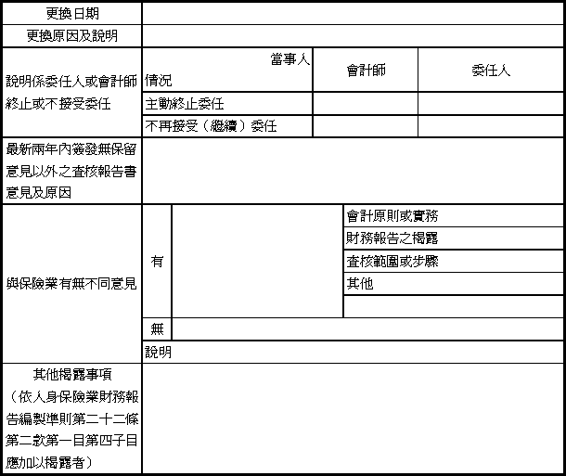

二、關係繼任會計師者
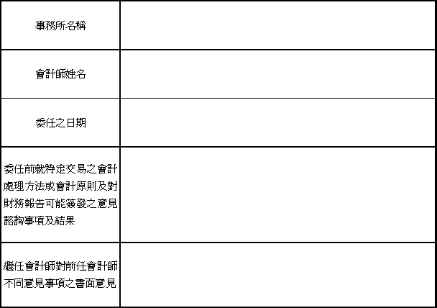

三、前任會計師對財產保險業財務報告編製準則第二十二條第一目及第二款第二目第三子目事項之復函。

